CURRICULUM VITAE (CV)
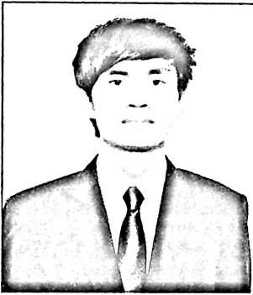
DELFRIAN lahir di Seriti, Kecamatan Lamasi
Timur, Kabupaten Luwu pada tanggal 08 Maret
1992. Anak dari pasangan Ruben Thosuly (Ayah)
dan Debora Lempangan (Ibu). Lahir sebagai anak
pertama dari tiga bersaudara. Kedua saudara
bernama Feby Sandi dan Novelia Eka Christy.
Adapun jenjang studi yang ditempuh oleh penulis
- Tahun 1996 memulai pendidikan di Tk Bina Kasih Seriti hingga tamat
tahun 1998.
- Tahun 1998 Masuk SDN 109 Seriti dan tamat tahun 2004.
- Tahun 2004 masuk SMP Negeri 1 Lamasi dan tamat pada tahun 2007.
- Tahun 2007 masuk SMA Kristen Setia Seriti dan SMTK Setia Seriti dan
tamat tahun 2010.
- Tahun 2010 masuk Sekolah Tinggi Agama Kristen Negeri (STAKN)
Toraja dan tamat tahun 2014.

